شيوه‌نامة نگارش مقاله

تاريخ دريافت:
تاريخ پذيرش:

نام و نام خانوادگي نويسنده اول¹، رتبة علمی، نام و نام خانوادگي نويسنده دوم²، رتبة علمی، نام و نام خانوادگي نويسنده سوم³، رتبة علمی
¹ دانشکده …ـ دانشگاه …ـ شهرـ ايران
– آدرس پست الکترونیکی
² دانشکده ...ـ دانشگاه ...ـ شهرـ ايران
– آدرس پست الکترونیکی

چکيده
همان‌گونه که از نام اين بخش نيز برمي‌آيد، چکيدة مقاله بايد به‌طور صريح، موضوع، اهداف، روش‌هاي به‌کار گرفته‌شده، دستاوردها و نتايج پژوهش را مطرح کند؛ يعني بيان کند چه کاري، چگونه و با چه هدفي انجام شده و چه نتيجه‌اي به‌دست آمده است. در اين بخش نبايد جزئيات، جدول، شکل يا معادله‌اي درج شود. همچنين لازم است از درج علائم و اختصارات ناشناخته پرهيز شود. توجه داشته باشيد چکيده بايد به‌گونه‌اي نوشته شود که بتوان آن ‌را بدون مراجعه به متن اصلي درک کرد؛ به‌عبارت ديگر، چکيده بايد خودکفا باشد و در عين اختصار، محتواي مقاله را به‌نحو جامعي ارائه کند. در واقع، چکيده مهم‌ترين بخش مقاله است؛ زيرا خوانندگان و مخاطبان نشريه، در فهرست‌ها و منابع اينترنتي، نخست چکيده را مي‌بينند و پس از آن تصميم مي‌گيرند که تمامي مقاله را مطالعه کنند يا نه. توصيه مي‌کنيم براي نگارش چکيده از استاندارد بين‌المللي چکيده‌نويسي استفاده کنيد.

واژگان کليدي: اين بخش قسمتي از چکيده و در واقع همان واژگان اصلي و کانوني پژوهش را تشکيل مي‌دهد. براي نگارش واژگان کليدي بايد حداقل 5 و حداکثر 8 کليدواژه انتخاب و پس از چکيده آورد. کليدواژه‌ها بايد با واژه‌هاي اصلي عنوان و مسئلة تحقيق متناسب باشند و موضوع مقاله را به‌خوبي نشان دهند.

1. مقدمه

بدنة اصلي مقاله با مقدمه آغاز مي‌شود. در اين بخش، مسئلة اصلي تحقيق، روش و راهکار معرفي مي‌شود. مقدمه دقيقاً پس از چکيده و واژگان کليدي، در يک يا چند پاراگراف، مي‌آيد و خلأ آگاهي ميان نويسنده و خواننده را پر مي‌کند [1]. معمولاً نويسندگان توانمند مقدمة مقاله را به‌گونه‌اي مي‌نويسند که براي خواننده پرسشي ايجاد و او را براي يافتن پاسخ و مطالعة مقاله ترغيب کند. براي اين منظور، گاه مقدمه با اطلاعاتي جالب توجه آغاز مي‌شود که البته بايد واقعي و مرتبط با مسئلة تحقيق باشد. توجه داشته باشيد که طرح مسئله نبايد مبهم و ناآشنا باشد و خواننده را از دنبال‌کردن موضوع بازدارد. شايسته است در نگارش مقدمه، توضيح مختصري دربارة پيشينة تاريخي موضوع ذکر شود. سپس پاره‌اي از مهم‌ترين مطالعات و پژوهش‌هايي که تاکنون در اين حوزه انجام شده است، معرفي گردد.

2. حروف‌چيني و چيدمان متن
براي حروف‌چيني مقاله از واژه‌پرداز مايکروسافت آفيس ورد استفاده كنيد. تمام متن، به‌جز مواردي که در ادامه بدانها اشاره خواهد شد، را با قلم ميترا نازك، اندازة 12، حروف‌چيني نماييد.
2-1. عنوان
عنوان هر مقاله، معرف هويت و محتواي آن مقاله و هدف اصلي پژوهش است. در واقع، عنوان مقاله عصاره‌اي از محتوا و مطالب آن است. توجه داشته باشيد که عنوان انتخابي بايد [1]:
- به‌روشني موضوع کلي مقاله را توصيف کند.
- تکراري، مبهم و رمزآلود نباشد.
- توجه خواننده را جلب و او را به مطالعة مقاله ترغيب کند.
- کلي و فراتر از محتواي متن اصلي نباشد.
- شامل اصلي‌ترين کليدواژه‌هاي تحقيق باشد.
- واژگان نوساخته، اختصارات ناآشنا و اصطلاحات بسيار تخصصي در آن به‌کار نرفته باشد.
- فاقد واژه‌ها و عبارت‌هاي زائد باشد.
همچنين عنوان انتخابي نبايد طولاني باشد. بهتر است براي مقاله عنواني برگزينيم که حداکثر داراي هشت کلمه باشد. در مواردي که عنوان مقاله قدري طولاني و مبهم است، بايد آن‌ را به دو بخش تقسيم کرد: عنوان اصلي و عنوان فرعي. با توجه به محدودبودن عنوان انتخابي به هشت کلمه، بايد عنوان مقاله شامل پرمعناترين و مشخص‌ترين کليدواژه‌هايي باشد که بيانگر محتوا و موضوع مقاله‌اند. دربارة نحوة حروف‌چيني و چيدمان عنوان مقاله نيز کافي است بدانيم که عنوان را با قلم بی لیتوس درشت، اندازة 14، نوشته و وسط‌چين کنيم.

2-2. نام نويسنده و وابستگي سازماني
اساساً شيوة ثبت‌وضبط نام نويسنده (نويسندگان) در همة مقاله‌هايي که به نام او (آنها) چاپ مي‌شود، بايد کاملاً يکسان باشد. از ذکر عنوان‌هايي چون مهندس، دکتر، پروفسور و جز اين‌ها قبل از نام خود بپرهيزيد. اگر مقاله‌اي بيش از يک نويسنده دارد، نام نويسندة مسئول را مشخص کنيد تا، در صورت لزوم، دسترسي به گروه نويسندگان، در کوتاه‌ترين زمان ممکن، ميسر باشد.
دربارة شيوة چيدمان اين بخش از مقاله، ذکر همين نکته کافي است که نام كامل نويسنده‌ (نويسندگان) يک سطر پايين‌تر از عنوان مقاله، با قلم بي. تهران، اندازة 14، نوشته و وسط‌چين شود. سپس وابستگي سازماني (شامل عنوان‌هاي حرفه‌اي و تخصصي، گروه يا بخش، دانشگاه، شركت يا سازمان و شهر)، با قلم بي. تهران اندازة 12، قيد ‌شود.
2-3. چكيده
دربارة نحوة حروف‌چيني و چيدمان چکيده ذکر همين نکته بس که نخستين سطر چكيده بايد دو سطر پايين‌تر از تاريخ دريافت و پذيرش مقاله باشد. هِچ‌يک از سطرهاي چكيده، حتي سطر نخست آن، تورفتگي نداشته باشد. چکيده بايد به‌صورت تک‌ستوني، حداکثر در 10 سطر، با قلم نازنين نازک، اندازة 12، حروف‌چيني شود.

2-4. واژگان كليدي
پس از چكيده و پيش از مقدمه، واژگان کليدي مقاله، شامل حداكثر هشت واژه، معرفي مي‌شوند. قبل و بعد از اين قسمت، يك سطر خالي باشد. عبارت "واژگاي كليدي" با قلم نازنين درشت، اندازة 12، و خودِ واژه‌ها با قلم نازنين نازک، اندازة 12، نوشته شوند.

2-5. مقدمه و متن اصلي
مقدمه پس از واژگان كليدي نوشته مي‌شود. مقدمه و متن اصلي مقاله بايد با قلم ميترا، اندازة 12، نوشته شوند. متن مقاله بايد به‌صورت تک ستوني تنظيم و از دو طرف كاملاً همتراز با حاشيه‌ها چيدمان شود. تيترها بايد با قلم ميترا درشت، اندازة 12، و هم‌تراز با حاشية راست نوشته شوند. در ميان بندها نبايد سطر خالي درج شود. ميان آخرين سطرِ هر بخش با تيتر بخش بعدي به اندازة يك سطر خالي فاصله باشد. همچنين پس از هر تيتر نيز يك سطرِ خالي فاصله باشد.

2-6. تيترها
تمامي تيترها بايد از پاراگراف پيشين يك سطر فاصله داشته باشند و با قلم ميترا درشت، اندازة 12، نوشـته شـوند.

2-7. شكل‌ها
گاهي مشاهده مي‌شود نويسندگان مقاله‌هايي ارسال مي‌کنند که در آنها شکل‌هايي بي‌کيفيت به‌چشم مي‌خورد. مثلاً ديده مي‌شود که نويسنده‌اي در مقالة خود از شکل‌هاي اسکن‌شدة بسيار بي‌کيفيت استفاده کرده است؛ شکل‌هايي که جزئيات موجود در آنها به‌سختي ديده مي‌شود و براي چاپ مناسب نيستند. توجه داشته باشيد که تمامي شكل‌هاي موجود در مقاله بايد به‌كمك رايانه، با كيفيت مناسب و به‌صورت سياه و سفيد، ترسيم شوند. نبايد شكل‌ها را بيش از اندازه بزرگ يا كوچك كرد. مي‌توان چند شكل را در يك صفحه جا داد، به‌شرط اينكه هم‌تراز باشند. عنوان شكل‌ها بايد در زيرِ خود شكل و با قلم زر نازک، اندازة 10، نوشته شوند. اعداد و نشانه‌هاي موجود در نمودارها و شكل‌ها بايد خوانا باشد. تمام نمادها و نشانه‌هاي به‌كار رفته در شکل‌ها و نمودارها بايد در مكاني مناسب درون حاشية آنها تعريف شوند و، افزون بر اين، پارامترها نيز معرفي شوند. مثلاً شکل 1، نموداري قابل قبول است. شکل 2 نيز به‌کمک رايانه (نرم‌افزار فتوشاپ ) ترسيم شده و براي چاپ در نشريه مناسب است.

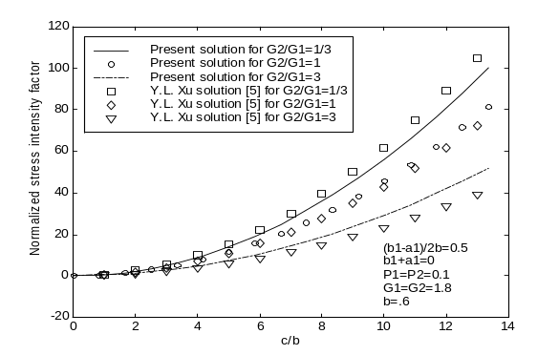
شکل 1. ضريب شدت تنش بي‌‌‌‌بعد بر‌حسب پهناي حلقه

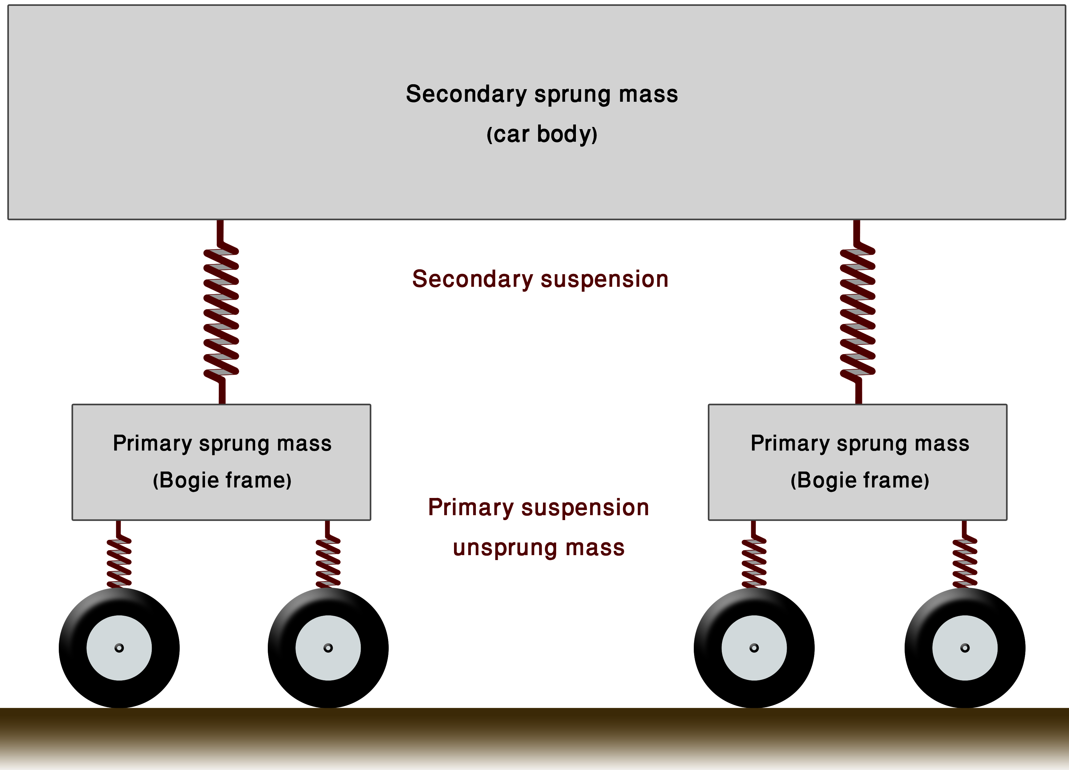
شكل 2. مدل ساده‌اي از سيستم تعليق قطار

2-8. جدول‌ها
در جدول‌ها از ذکر توضيحات بي‌مورد و غيرضرور بپرهيزيد و به‌هيچ وجه درون جدول‌ها از علامت ايضاً استفاده نکنيد. بايد توجه داشت که اطلاعات موجود در جدول‌ها، اطلاعاتي تکميلي باشند، نه اينکه در متن هم تکرار شده باشند. اگر جدول شامل همان اطلاعاتي است که در متن نيز آمده بايد يکي از آنها را به صلاحديد خود حذف کنيد. تمامي جدول‌ها بايد داراي شماره و توضيح باشند و به‌صورت پيوسته شماره‌گذاري شوند. توضيحات جدول‌ها بايد با قلم زر نازک، اندازة 10، در بالاي آن جدول نوشته، ما‌بقي مطالب با قلم ميترا، اندازة 11، نوشته شوند.

جدول 1. خواص گرمايي مواد مورد استفاده در ذخيرة گرماي محسوس
ماده | چگالي | گرماي ويژه
ماده | Kj/kgK | Kj/kgK | Kj/mK
آب | 1000 | 186/4 | 4186
آب - آتيلن گليکول | 1050 | 3/475 | 3649
بتن | 2242 | 653/0 | 1464

2-9. تصاوير
تصاوير بايد شفاف و تك‌رنگ (سياه و سفيد) بوده، همچون شكل‌ها داراي شماره و شرح كافي باشند. فايل اصلي تصاوير را جداگانه، با فرمت jpeg و وضـوح 300 دي. پي. آي. ارسـال کنيد. شکل 3 نمونه‌اي از يک تصوير قابل قبول و مناسب براي چاپ در نشريه است. توجه داشته باشيد که تمامي شکل‌ها، تصاوير و جدول‌ها به همان ترتيبي که در متن به آنها اشاره شده است بايد شماره‌گذاري شوند. براي آشنايي با اصول شماره‌گذاري مي‌توان از استاندارد ISO 2145-1972 با نام شماره‌گذاري تقسيمات اصلي و فرعي در نگارش مستندات استفاده کرد [4]. همچنين هرگز تصوير يا جدولي را که در متن به آن اشاره نشده است به‌کار نبريد.

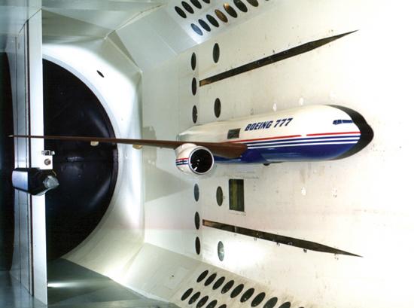
شکل 3. مدلي نيـم‌تنه از يك بوئينـگ 777 [3]

2-10. علائم و اختصارات
توجه داشته باشيد که ممکن است همة خوانندگان و مخاطبان مقاله با علائم و اختصارات به‌کار رفته در متن آشنا نباشند. بنابراين لازم است هرجا از علامت يا اختصار خاصي استفاده کرديد، بلافاصله عنوان کامل آن ‌را در پي‌نوشت ذکر کنيد و در صورت لزوم، دربارة آن به اجمال توضيح دهيد. بهتر است فهرستي از علائم و اختصارات به‌کار رفته در متن را، همراه با شرحي کامل از آنها، آماده کنيد و در انتهاي مقاله بياوريد. هرگز از علائم خاص و اختصارات در عنوان مقاله استفاده نکنيد، مگر اينکه کاربرد آنها عموميت داشته باشد.

2-11. نمادها و معادلات رياضي
شيوة نگارش نمادها و معادلات رياضي کاملاً استاندارد است و قواعد خاص خود را دارد. فهرست جامع و کاملي از اين بايدها و نبايدها را مي‌توانيد در استاندارد ISO 80000-2:2009 با عـنوان علائم و نشـانه‌هاي رياضي براي استفاده در علوم و فناوري بيابيد [5].

2-12. قدرداني
اصول اخلاقي و حقوق علمي حکم مي‌کند که از اشخاص، سازمان‌ها و نهادهايي که در انجام پژوهش و نگارش مقاله با پژوهشگر و نويسنده همکاري داشته و او را ياري کرده‌اند، قدرداني شود [1]. مثلاً مشاوران علمي، گردآورندگان داده‌ها، منتقدان، حاميان مادي و معنوي و جز اين‌ها از جمله افراد و گروه‌هايي هستند که مي‌توان به‌سبب خدمات و کمک‌هايشان، در اين بخش از مقاله از آنها ياد کرد. البته بايد توجه داشت که نگارش اين بخش از مقاله دلخواه است؛ اما اگر تمايل به نگارش اين بخش داشتيد، لازم است قبلاً افراد مورد نظر را از اين تصميم آگاه کنيد و يا از آنها اجازة کتبي بگيريد. دربارة شيوة نگارش و چيدمان اين بخش نيز ذکر همين نکته کافي است که عنوان‌هاي اين قسمت شماره‌گذاري نشده و با همان قلمِ متن اصلي نوشته مي‌شوند.

2-13. نتيجه‌گيري
بارها ديده شده است که برخي از نويسندگان، در اين بخش از مقاله خلاصه‌اي از مباحث مطرح‌شده در بخش‌هاي پيشين را ذکر مي‌کنند؛ بي‌توجه به اينکه مقالة ارسالي داراي بخشي به نام چکيده است و خواننده، در همان ابتداي کار، خلاصة (چکيدة) مقاله را مطالعه کرده است و اکنون مي‌خواهد نتيجة کار را ببيند. توجه داشته باشيد که نتيجه‌گيري خوب، به‌معناي خلاصه‌کردن مقاله نيست؛ بلکه بايد هدف اولية مقاله، نتايج حاصل از تحقيق و اهميت مطالب را در اين بخش بيان کرد. همچنين پيشنهادهاي بعدي و چشم‌اندازهاي آتي و مسائل باقي‌مانده دربارة موضوع در بخش نتيجه‌گيري مطرح مي‌شود [1].

2-14. مآخذ
هر دست‌نوشته و مقالة علمي بايد معتبر و موثق باشد. ما براي بيان نظر و ديدگاه خود، سخنان دانشمندان و محققان صاحب‌نظر را نقل مي‌کنيم. مستندسازي گفته‌ها و انديشه‌ها، راه را بر سرقت علمي و ادبي مي‌بندد و محقق را به رعايت اصول اخلاقي و قوانين حاکم بر مجامع علمي پاي‍بند مي‌کند. اما بايد توجه داشت که اساساً سخني ارزش نقل‌کردن دارد که از هدف مقالة ما حمايت کند و به نوشتة ما اعتبار ببخشد.
ظاهراً عده‌اي از نويسندگان بر اين باورند که هرچه تعداد نقل‌قول‌ها و استنادها و ارجاعات دست‌نوشتة آنها بيشتر باشد، متني فاخرتر و علمي‌تر نوشته‌اند! حال آنکه استناد و نقل‌قول بيش از اندازه به گفته‌ها و انديشه‌هاي ديگران، مانع از طرح و برجستگي انديشة نويسنده مي‌شود؛ لذا همواره در ارجاع به گفته‌هاي ديگران بايد حد اعتدال را رعايت کرد. شايد يکي از مهم‌ترين بخش‌هاي موجود در هر مقاله، بخش مآخذ آن باشد. بي‌شک شيوة نگارش اين بخش، به‌خوبي نشان‌دهندة ميزان تبحر و مهارت نويسنده در نگارش متون و مقالات علمي است و باتوجه به آن مي‌توان به ميزان دقت نويسنده در نگارش مقاله پي برد و دربارة به‌روز بودن و اصالت مطالب اظهار نظر کرد.
منابع مورد استفاده در نگارش مقاله بايد، در همانجا، ميان دو قلاب [ ] مشخص و در انتهاي متن به‌ترتيب معرفي شوند. توجه داشته باشيد که تمام منابعِ معرفي‌شده بايد در متن استفاده و بدان‌ها اشاره شود. در معرفي منابع، نام نويسنده، عنوان كامل منبع مورد استفاده، همچنين نام مجله يا كتابي كه مطلب مورد اشاره در آن آمده است (بدون استفاده از حروف اختصاري)، شمارة جلد، شمارة صفحه و سال انتشار به‌طور كامل نوشته شود. البته بايد توجه داشت که براي نحوة نگارش متون و مقاله‌هاي علمي، خصوصاً نحوة فهرست‌کردن منابع و مآخذ، شيوه‌نامه‌هاي متعددي پيشنهاد شده است. شيوه‌نامه‌هايي چون شيوه‌نامة انجمن روان‌شناسي امريکا، شيوه‌نامة انجمن زبان مدرن، شيوه‌نامة انجمن پزشکي امريکا، شيوه‌نامة ترابيان، شيوه‌نامة دانشگاه شيکاگو، شيوه‌نامة دانشگاه هارواردو شيوه‌نامة برخط دانشگاه کلمبيا از آن جمله‌اند. با توجه به توصية کميسيون بررسي نشريات علمي کشور، مبني بر انتخاب يک شيوه‌نامة استاندارد و عدم تغيير آن در طول زمان چاپ مجله، هيئت تحريرية نشرية دانش و فناوري هوافضا شيوه‌نامة ترابيان را براي نگارش منابع و مآخذ، مبناي کار خود قرار داده است. از اين‌رو از نويسندگان محترم درخواست مي‌شود که اين سبک نوشتاري را در ارجاعات خود ملاک قرار دهند.

2-15. پي‌نوشت
پي‌‌نوشت‌ها بايد به‌صورت پيوسته شماره‌گذاري شده و در آخرين صفحة مقاله نوشته شوند. پي‌نوشت‌هاي فارسي با قلم ميترا، اندازة 10، همتراز با حاشية سمت راست، و پي‌نوشت‌هاي لاتين، با قلم تايمز، اندازة 9، همتراز با حاشية سمت چپ، چيدمان شوند.

2-16. يادآوري
لطفاً توجه داشته باشيد که مقاله‌هاي ارسالي قبلاً در مجلة ديگري چاپ نشده باشند. البته مقاله‌هاي ارائه‌شده در همايش‌ها از اين امر مستثنا هستند و همچون ديگر مقالات ارزيابي و در صورت تأييد چاپ خواهند شد. همچنين از برابرنهاده‌هاي فارسي رايج براي واژگان بيگانه استفـاده و در پي‌نوشـت به آنها اشـاره كـنيد [6-10]. براي تلفظ صحيح نام‌هاي خاص نيز به فرهنگ‌هاي معتبر موجود در اين زمينه مراجعه نماييد [11-20].

3. مآخذ
[1] فتوحي، محمود. آيين نگارش مقالة علمي - پژوهشي، تهران: سخن، 1387.
[2] International Organization for Standardization. ISO 214-1976: Documentation - Abstracts for Publications and Documentation, Distributed through American National Standards Institute (ANSI), 2007.
[3] اسدزاده، محمد. "تونل باد گذرصوتي لـنگلي"، مهندسي مکانيک، س. 20، ش. 77، تير 1390، ص. 24-15.
[4] International Organization for Standardization. ISO 2145-1972: Numbering of Divisions and Subdivisions in Written Document, Distributed through American National Standards Institute (ANSI), 2007.
[5] International Organization for Standardization. Mathematical signs and symbols to be used in the natural sciences and technology, ISO, 2009.
[6] ابهري، کاظم. واژگان مهندسي مکانيک، تهران: مرکز نشر دانشگاهي، 1376.
[7] ارگاني، عبدالله. فرهنگ اصطلاحات صنعتي و فني، تهران: اميرکبير، 1370.
[8] افضلي، محمدرضا. واژهنامة مهندسي مکانيک و زمينههاي وابسته، تهران: فرهنگ معاصر، 1386.
[9] محمودزاده، راستکار. فرهنگ جامع مهندسي مکانيک، تبريز: خوروش، 1376.
[10] فرهنگستان زبان و ادب فارسي. فرهنگ واژههاي مصوب فرهنگستان، تهران: نشر آثار.
[11] صديق بهزادي، ماندانا. شيوه‌نامة ضبط اعلام، تهران: فرهنگستان زبان و ادب فارسي، 1381.
[12] مجيدي، فريبرز. فرهنگ تلفّظ نامهاي خاص (تاريخي و جغرافيايي)، تهران: فرهنگ معاصر، 1381.
[13] معين، محمد. فرهنگ فارسي، ج 5 و 6 ، تهران: اميرکبير، 1371.
[14] Graham Pointon, BBC Pronouncing Dictionary of British Names, London: Oxford University Press, 1983.
[15] Concise Dictionary of Scientific Biography, New York, Charles Scribner's sons, 2000.
[16] Gimson, A. C. English pronouncing Dictionary, Cambridge University Press, 1991.
[17] The New Encyclopaedia Britannica, Chicago, Encyclopaedia Britannica, 1994.
[18] Oxford Latin Dictionary, New York: Oxford University Press, 1982.
[19] Webster’s New Biographical Dictionary, Springfield, Mass: Merriam-Webster, 1988.

[20] Webster’s New Geographical Dictionary, Springfield, Mass: Merriam-Webster, 1980.

پي‌نوشت

. اين استاندارد با شناسة ISO 214-1976 ، تحت عنوان تهية چکيده براي نشريه‌ها و مستندات شناخته مي‌شود. کتابي نيز با نام چکيده‌نويسي، مفاهيم و روش‌ها، از انتشارات مرکز اسناد و مدارک علمي ايران، در بازار موجود است که مي‌توان براي نگارش چکيده از آن کمک گرفت.
. Microsoft Office Word ®
. Mitra
. B Lotus
. B Tehran
. Nazanin
. Adobe Photoshop ®
. Resolution
. Dots Per Inch (DPI)
. Numbering of Divisions and Subdivisions in Written Documents
. Mathematical signs and symbols to be used in the natural sciences and technology
. plagiarism
. American Psychological Association (APA) Style, http://www.apastyle.org (accessed Nov 2. 2012).
. Modern Language Association (MLA) Style, http://www.mla.org (accessed Nov 1. 2012).
. American Medical Association (AMA) Manual of Style, http://www.amamanualofstyle.com (accessed Nov 3. 2012).
. Turabian Style Guide, http://www.press.uchicago.edu/books/turabian/turabian_citationguide.html (accessed Nov 3. 2012).
. The Chicago Manual of Style (CMS), http://www.chicagomanualofstyle.org (accessed Nov 3. 2012).
. Harvard Style of Referencing, http://libweb.anglia.ac.uk/referencing/harvard.htm (Oct 8, 2012)
. The Columbia Guide to Online Style, http://cup.columbia.edu/book/978-0-231-13210-7/the-columbia-guide-to-online-style (accessed Nov 2. 2012).
. در شمارة 86 از مجلة مهندسي مکانيک، در بخش يادداشت ويراستار، مطلبي با عنوان شيوه‌نامة کيت لريمور ترابيان آمده است. همچنين در شمارة 100 از همين مجله، نوشتاري کامل‌ دربارة اين شيوه‌نامه ذکر و در آن نمونه‌هايي فارسي از نحوة ارجاع به متون و نصوص علمي مطرح شده است. متن کامل اين يادداشت در وبگاه مجلة علمي ترويجي مهندسي مکانيک قابل دسترسي اسـت.
. Times New Roman

